**RETI BAYESIANE**

Una rete Bayesiana è una categoria di **PGM** = Probabilistic Graphical Modelling, la quale risulta una tecnica usata per il calcolo e la gestione dell’incertezza della conoscenza attraverso il concetto di probabilità e i teoremi legati alle probabilità.

Una rete Bayesiana può essere rappresentata attraverso un DAG = direct acyclic graph.

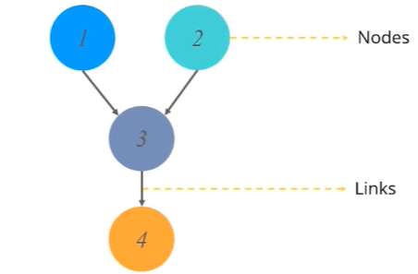

Un grafo diretto aciclico (DAG) cerca di modellare l’incertezza a riguardo dell’occorrenza di un evento basandosi su distribuzioni condizionate di probabilità.

Esempio di rete bayesiana:

Questa rete bayesiana cerca di modellare i voti che uno studente prederà ai suoi esami.

È stata data di proposito una rappresentazione della rete bayesiana dall’alto verso il basso di modo che in alto ci siano i nodi padri e nei livelli sottostanti i rispettivi figli queste relazioni padre-figlio in una rete bayesiana indicano la dipendenza della variabile posta nel nodo figlio dalla variabile/dalle variabili(+ di 1) padre/genitori che influenzano la probabilità di occorrenza della variabile figlia.

La rete con queste relazioni di dipendenza ci permette di scomporre la distribuzione di probabilità in base alle dipendenze come segue:

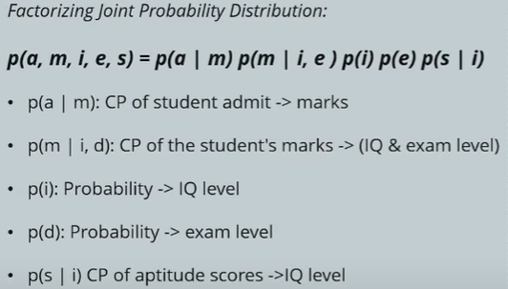

[d sta per e 🡪errore]

La probabilità di una variabile casuale dipende dalla probabilità delle variabili da cui essa dipende (ovvero i genitori), basandoci su questa assunzione possiamo calcolare le probabilità congiunte di una serie di variabili date dalla seguente formula matematica:

